УДК 621.391

О.Х.Кулдашов, А.А.Бойкузиев
(Узбекистан, г.Фергана, Ферганский филиал
Ташкентского университета информационных технологий)

МОДЕЛИРОВАНИЕ УСТРОЙСТВА ДЛЯ ОБЕСПЕЧЕНИЯ ИНФОРМАЦИОННОЙ БЕЗОПАСНОСТИ В ВОЛОКОННО-ОПТИЧЕСКОЙ ЛИНИИ СВЯЗИ

Аннотация: В работе предложен способ защиты информационного сигнала от несанкционированного доступа в волоконно-оптической линии связи и приведена имитационная модель устройства.
Annotation: A method for protecting an information signal from unauthorized access in a fiber-optic communication line is proposed and a simulation model of the device is provided.
Ключевые слова: волоконно-оптическая линия, связь, информационный сигнал, способ защиты, имитационная модель, устройство, блок схема.
Keywords: a fiber-optic line,the communication, information signal, a protection method,the simulation model, device, block diagram.

Волоконно-оптические системы связи находят широкое применение для передачи больших объемов информации на значительные расстояния. Одним из основных требований, предъявляемых к современным волоконно-оптическим системам передачи информации, является обеспечение их защищенности от несанкционированного доступа.
Анализ существующих методов и средств обеспечения информационной безопасности в волоконно-оптической линии связи показал, что наиболее актуальным является метод зашумления линейного тракта оптического волокна со стороны приемника информации.
Предложена модель защиты информации от несанкционированного доступа в волоконно-оптической линиях связи. На передающей стороне волоконно-оптической линии связи формируют суммарный сигнал путем смешивания шумового и информационного сигнала и вводят в волоконно-оптическую линию связи, а на приемной стороне волоконно-оптической линии связи из принятого оптического излучения выделяют информационный сигнал.
Имитационная модель устройства (рис.1) состоит из следующих основных элементов:
- Источник данных, генератор случайных целых чисел – Random-Integer (Communications Blockset/Random Data Sources), вырабатывающий числа в интервале от 0 до N-1. Выход генератора нужно сделать в виде кадра из K чисел.
- Кодер Рида-Соломона – RS encoder (Communications Blockset/Block). Он по сообщению K формирует передаваемый код из N символов.
- Декодер Рида-Соломона – RS decoder (Communications Blockset/Block), имеющий два выхода. На верхнем выходе из принятого кода R формируется декодированное сообщение, на нижний выход выводится кратность исправленных ошибок.
- Сумматор Sum (Simulink/Math Operation). В нем осуществляется смешивание шумового и информационного сигнала и выделение информационного сигнала.
- Блоки Unbuffer (Signal Processing Blockset/Buffers) преобразуют кадры в линейные последовательности, направляемые к виртуальному двухвходовому наблюдателю Scope.
- Наблюдатель Scope (Simulink/Sinks) позволяет в общем масштабе времени наблюдать сигналы от блоков Buffer. [1]

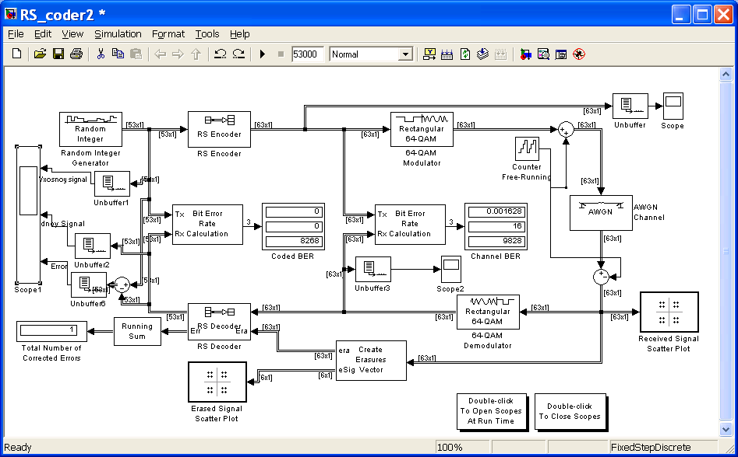

Рис.1 Имитационная модель устройства

Для каждого блока при двойном щелчке по нему вызывается окно параметров, в котором устанавлиывается нужные значения. Некоторые параметры установлены по умолчанию. Окна параметров блоков показаны ниже.
Для блока Random-Integer выбираем M=RS_MQAM и число отсчетов в кадре F=RS_k (рис. 2).
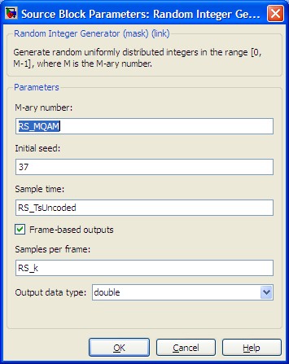

Рис. 2. Параметры блока Random-Integer

Для RS encoder задаем длины сообщения K=RS_k и кодового слова N=RS_n. Оставляем значение по умолчанию g(x)=1011, из которого автоматически вычисляется порождающий полином. Аналогично задаем те же параметры для блока RS decoder.
Результаты моделирования приведены на рис. 3. и 4.

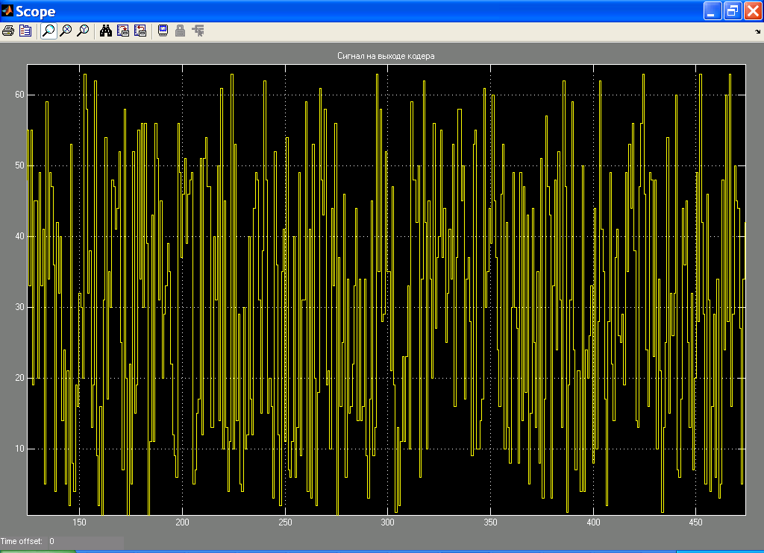
Рис. 3. Сигнал на выходе кодера

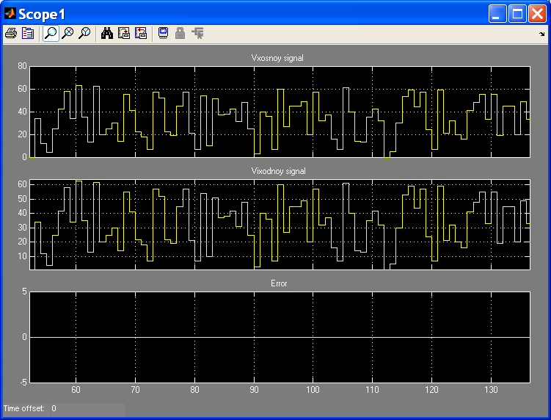
Рис. 4. Информационный сигнал

Результаты моделирования показывают о возможности выделения из суммарного сигнала (полученного путем смешивания шумового и информационного сигнала) информационный сигнал на приемной стороне линии связи.

Литература
- Кулдашев О.Х. Устройство для защиты информации в волоконно-оптических линиях связи II Международная заочная научно-техническая конференция информационные технологии. Радиоэлектроника. телекоммуникации (ITRT-2012), г.Тольятти, 2012г. – С. 23-27.

